41. Österreichische Chemieolympiade

Bundeswettbewerb

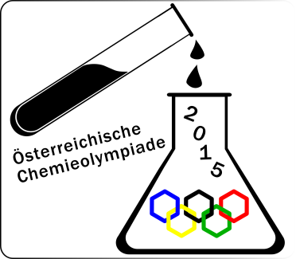

Praktischer Teil – 29. Mai 2015

Aufgabe 1: ....../47/17
Aufgabe 2: ....../29 /12
Aufgabe 3: ....../23 /11

Summe: .........../40

Name:........................................ Nummer:............

Hinweise

- Sie haben für die Lösung der Wettbewerbsaufgaben 5 Stunden Zeit.

- Zur Lösung der Aufgaben verwenden Sie Angaben, Konzeptpapier, einen nicht programmierbaren Taschenrechner sowie einen blauen oder schwarzen Schreiber, einen Bleistift und ein Geo-Dreieck, sonst keinerlei Hilfsmittel.

- Schreiben Sie Ihre Antworten in die dafür vorgesehenen Kästchen. Nur diese werden bewertet. Wenn Sie mit dem Platz nicht auskommen, schreiben Sie auf die Rückseite der Blätter mit dem Hinweis „gehört zu Punkt x.xx“, wobei x.xx die kursive Bezeichnung der Aufgabenstellung ist. Das übrige Konzeptpapier können Sie mitnehmen.

- Dieses Aufgabenheft hat 8 Seiten ohne Deckblatt.

- Tragen Sie während der gesamten Arbeitszeit Schutzkleidung und eine Schutzbrille (oder die eigene optische Brille).

- Für die Arbeit an einem Photometer steht jedem Wettbewerbsteilnehmer/jeder Wettbewerbsteilnehmerin ein bestimmtes Zeitfenster zur Verfügung. Die Einteilung ist:

 | 9.00-9.40 | 9.40-10.20 | 10.20-11.00 | 11.00-11.40 | 11.40-12.20 | 12.20-13.00
Chemie | 1, 7 | 2, 8 | 3, 9 | 4, 10 | 5, 11 | 6, 12
Biologie | 13, 19 | 14, 20 | 15, 21 | 16, 22 | 17, 23 | 18, 24

Daten und Formeln

M (H) = 1,0 g∙mol⁻¹
M (C) = 12 g∙mol⁻¹
M (N) = 14 g∙mol⁻¹
M (O) = 16 g∙mol⁻¹
M (I) = 127 g∙mol⁻¹
M Na) = 23,0 g∙mol⁻¹
M (I) = 40,0 g∙mol⁻¹

Stoffmenge | $n=\frac{m}{M}$
Stoffmengenkonzentration | $c=\frac{n}{V}$
Lambert-Beersches Gesetz | $A=ϵ∙c∙d$

Aufgabe 1 17 Punkte
Quantitative Analyse

Kältemischungen werden aus Eis und diversen Salzen hergestellt. Ein solches Salz für Kältemischungen, das Natriumchlorid und Calciumchlorid enthält, wurde in Ihren Maßkolben eingefüllt. Sie sollen in dieser Aufgabe die Zusammensetzung des Kältesalzes bestimmen.
Dabei werden Sie die Summe der Chloridionen argentometrisch und den Calciumgehalt manganometrisch bestimmen.

Arbeitsvorschrift
Füllen Sie den Kolben in der üblichen Art auf und entnehmen Sie für jeden Arbeitsschritt ein 10,00 mL-Aliquot der homogenisierten Probe.

Chloridbestimmung:
Pipettieren Sie das Aliquot in einen Titrierkolben, geben Sie ca. 40 mL Wasser (2 RG voll) und 1 mL 5%-ige Kaliumchromatlösung zu. Titrieren Sie mit der AgNO₃-Lösung (c = 0,0500 mol/L) bis die zitronengelbe Suspension einen braunen Stich bekommt. Dieser Farbton sollte mindestens 5 s anhalten.

Gewähltes Titrationsvolumen V₁ =
Titrationsgleichung:
Indikationsgleichung:
Stoffmenge Chlorid im Kolben n₁ =

Ermittlung der Konzentration des KMnO₄-Titrators:
Pipettieren Sie 10,00 mL der Na₂C₂O₄-Lösung (0,0500 M) in einen Titrierkolben, geben Sie ca. 20 mL Wasser und 20 mL 2 M H₂SO₄ (je 1 RG voll) zu. Erhitzen Sie die Lösung unter Rühren bis 310°C auf dem Display erreicht wurden (Heizung jetzt abschalten) und titrieren Sie mit der KMnO₄-Lösung (c ≈ 0,01 mol/L) die heiße Lösung auf Rosa. Der erste Milliliter wird nicht gleich entfärbt, da die Reaktion langsam ist. Entstehendes Mn²⁺ wirkt allerdings autokatalytisch.

Gewähltes Titrationsvolumen V₂ =
Titrationsgleichung:
Konzentration der MnO₄⁻ -Lösung c =

Calciumbestimmung
Pipettieren Sie 10,00 mL der Probenlösung in ein 250 mL-Becherglas, stellen Sie einen Glasstab in die Lösung und geben Sie ca. 40 mL Wasser (2 RG voll, Achtung, das RG mit „H₂O“ verwenden) zu. Erhitzen Sie die Lösung unter Rühren bis 310°C auf dem Display erreicht wurden (Heizung jetzt abschalten) und geben Sie tropfenweise 10,00 mL der Na₂C₂O₄-Lösung (0,0500 M) zu. Rühren Sie noch 5 Minuten weiter und filtrieren sie dann die heiße Lösung quantitativ in einen Titrierkolben. Dann geben Sie zum Filtrat 20 mL 2 M H₂SO₄ (1 RG voll) zu und titrieren Sie wie im vorigen Arbeitsschritt.

Gewähltes Titrationsvolumen V₃ =
Menge Oxalat n₃ =
Menge Ca-Oxalat n_{Ca} =
Menge CaCl₂ im Kolben n_{CaCl2} =
Menge NaCl im Kolben n_{NaCl} =
Masse CaCl₂ im Kolben m_{CaCl2} =
Masse NaCl im Kolben m_{NaCl} =
Prozentuelle Zusammensetzung:

Aufgabe 2 12 Punkte

Photometrische Untersuchung einer Komplexverbindung

Allgemeines - Aufgabe

Eisen(III)-Ionen bilden mit Thiocyanationen gefärbte Komplexe. Diese sind aus der qualitativen Analyse durch ihre blutrote Farbe bekannt. Meist liegen Mischungen verschiedener Komplexe vor. Interessant ist, dass bei niedrigen Konzentrationen eine einzige Spezies [Fe(SCN)_{x}]^{(3-x)+} mit definierter Stöchiometrie vorliegt. Diese absorbiert bei λ = 447 nm, wo das Zentralatom und die Liganden nicht absorbieren. Um die Ionenstärke konstant zu halten, löst man die beiden Salze in verdünnter Säure. Unter diesen Bedingungen betrachten wir die Komplexbildungsreaktion:
Fe³⁺ + x SCN⁻ ⇌ [Fe(SCN)_{x}]^{(3-x)+}
ohne Berücksichtigung allfälliger, an Eisen koordinierter H₂O-Moleküle.
Ihre Aufgabe ist es, mit Hilfe der Jobschen Methode der kontinuierlichen Variation x in obiger Formel zu bestimmen und gleichzeitig die Komplexbildungskonstante K zu ermitteln. Ihnen stehen dafür die unten angeführten Lösungen und Hilfsmittel zur Verfügung, außerdem eine Kolbenhubpipette und ein Photometer in der angegebenen Zeit.
Planen Sie den Versuch in Ruhe. Überlegen Sie, in welchen Verhältnissen Sie Lösungen von Eisen(III)-nitrat und Kaliumthiocyanat mischen und verdünnen wollen. Messen Sie dann die Absorptionen bei 447 nm und tragen Sie diese in die vorgesehene Tabelle und das Diagramm ein.

Aufgaben

8 | Küvetten (PS, d = 1 cm) | 1 | Glasflasche mit 12 mL KSCN 4,00 mmol/L in 0,2 M HNO₃
1 | Küvettenständer | 1 | Glasflasche mit 12 mL Fe(NO₃)₃ 4,00 mmol/L in 0,2 M HNO₃
3 | Pipettenspitzen | 1 | Glasflasche mit 12 mL 0,2 M HNO₃
1 | Gummistopfen zum Verschließen der Küvetten beim Umschwenken

Verwenden Sie bei Bedarf Deionat und Küchenrolle von Aufgabe 1, entsorgen Sie die Lösungen in den Ausguss.

Beachten Sie:
- Der Küvetteninhalt soll stets 2,00 mL betragen.
- Verwenden Sie eine Küvette mit 0,2 M HNO₃ als Leerwert (blank).
- Machen Sie so viele Messungen wie Sie wollen.
Sie bekommen 2 bp für jede durchgeführte Messung, höchstens aber 14 bp für die Messungen.
- Sie müssen die Randkonzentrationen einhalten.
(max. 2,40 mmol/L, min. 0,00 mmol/L von jeder Spezies – beachten Sie die folgende Tabelle)
- Für welche Mischungen dazwischen Sie A messen, bleibt Ihnen überlassen.
- Beim Eintragen in das Diagramm müssen Sie die vorgegebene Skalierung einhalten.

2.1. Tragen Sie hier Konzentrationen und gemessene Absorptionen ein.
Nr. | c Fe³⁺)/  mmolL⁻¹ | c (SCN⁻)/  mmolL⁻¹ | A (447nm) | Nr. | c (Fe³⁺)/  mmolL⁻¹ | c (SCN⁻)/  mmolL⁻¹ | A (447nm)
 | 2,40 | 0
 |  |  |  |  | 0 | 2,40

2.2. Job-Plot – Graph zur Auswertung
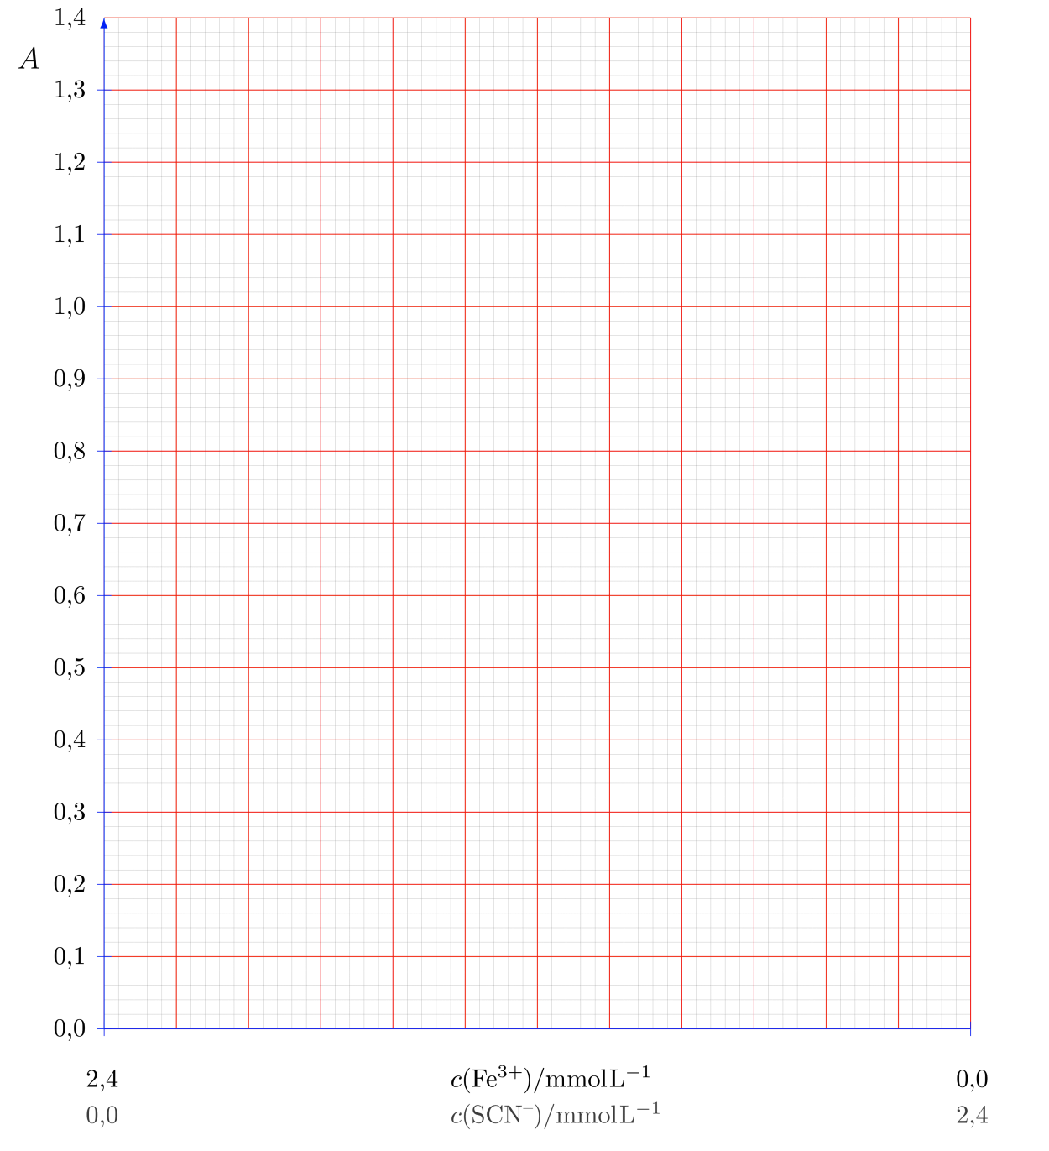

2.3. Stöchiometrie des Komplexes [Fe(SCN)_{x}]^{(3-x)+} – abgelesen aus der Graphik.
x =

2.4. Ermittlung der Komplexbildungskonstante aus der Graphik und durch Berechnung.
Komplexbildungskonstante K =
Zeigen Sie die Berechnung von K:

Aufgabe 3 11 Punkte

Synthese von 2-Iodbenzencarbonsäure

1. Prinzip

Bei dieser Reaktion wird zunächst 2-Aminobenzencarbonsäure (=Anthranilsäure) diazotiert und in einem zweiten Schritt Iodid an die Stelle des Stickstoff eingeführt:

2. Arbeitsvorschrift:
a) Synthese des Rohproduktes:

Bereiten Sie ein Eis/Kochsalz-Bad vor.

In Ihrem 100 mL Erlenmeyerkolben befinden sich 2,00 g 2-Aminobenzencarbonsäure (AS). Fügen Sie mit der 10 mL Messpipette 14,4 mL der H₂SO₄ (2,6 M H₂SO₄) zu, geben Sie das Rührstäbchen zu und rühren Sie heftig. Die Aminobenzencarbonsäure wird sich nicht vollständig auflösen. Stellen Sie den Kolben ins Eis/Kochsalz-Bad und kühlen Sie, bis die Temperatur im Kolben zwischen 0ᵒC und 5ᵒC liegt.
Füllen Sie mit der inzwischen gereinigten Messpipette in das leere kleine Reagenzglas 8,8 mL der vorgegebenen NaNO₂-Lösung (14% NaNO₂) und stellen Sie das Reagenzglas ebenfalls in das Eisbad.

Mit Hilfe einer Pasteurpipette wird die gekühlte NaNO₂-Lösung in die gekühlte Säure getropft. Dabei wird ständig gerührt, bis sich eine nahezu klare Lösung gebildet hat (3-5 Minuten). Die Temperatur soll weiterhin zwischen 0ᵒC und 5ᵒC bleiben.

Führen Sie die nächsten beiden Schritte entweder im Abzug oder unter dem „Absaugtrichter“ durch!
Nehmen Sie den Erlenmeyer aus dem Eisbad und fügen Sie langsam mit der 10 mL Messpipette unter Rühren oder Umschütteln 18,8 mL der vorbereiteten KI-Lösung (26% KI) zu.
Bereiten Sie ein Wasserbad vor, indem Sie das 400 mL Becherglas zur Hälfte mit siedendem Wasser aus dem Wasserkocher füllen. Stellen Sie den Erlenmeyer für 5 Minuten in das heiße Wasserbad (Entweichen von violetten Ioddämpfen ist möglich), kühlen Sie dann unter fließendem Wasser bis auf Zimmertemperatur. Stellen Sie den Erlenmeyer-Kolben zur vollständigen Kristallisation noch ca. 10 Minuten ins Eisbad. Rühren Sie immer wieder mit dem Glasstab um; es soll sich ein dunkles kristallines Produkt bilden.

Filtrieren Sie das Rohprodukt durch die Glasfritte ab und waschen Sie es sorgfältig zweimal mit je
10 mL destilliertem Wasser. Das Filtrat sollte in ein Abfallgefäß entsorgt werden.
b) Umkristallisation:
Das Rohprodukt wird in das 100 mL Becherglas überführt. Man gibt ein Siedesteinchen und dann mit dem Messzylinder 20 mL Ethanol (EtOH) zu und erwärmt auf dem Magnetrührer bis zum Sieden. Das Produkt sollte vollständig gelöst sein. Dann fügt man 0,6 g Aktivkohle aus dem Reagenzglas (bereits abgewogen, Rg C) zu, kocht nochmals auf (Vorsicht Siedeverzug!) und filtriert heiß durch den Faltenfilter (Trichter muss trocken sein!) in den inzwischen gereinigten 100 mL Erlenmeyer (zum Reinigen: Aceton, Wasser, mit Küchenrolle trocken wischen). Das Filtrat wird nochmals zum Sieden erhitzt (Siedesteinchen). Dann fügt man mit der Spritzflasche Wasser zu, bis die Trübung bestehen bleibt (höchstens ca. 20 mL, Markierung auf dem Erlenmeyer), und kocht nochmals auf; es sollte nun eine klare Lösung sein. Man lässt die Mischung auf Zimmertemperatur abkühlen und reibt mit dem Glasstab an der Glaswand um die Kristallisation auszulösen oder zu beschleunigen. Das Produkt sollte in gelborangen oder auch hellbraunen Kristallen ausfallen. Zur vollständigen Kristallisation kühlt man noch 15 Minuten im Eisbad.

Saugen Sie das Produkt durch die inzwischen gereinigte Glasfritte (Reinigung mit Aceton, waschen mit Wasser, gut trocken saugen und mit Küchenrolle auswischen) und saugen sie etwa 2 Minuten trocken.
Überführen Sie Ihr Produkt auf die tarierte Petrischale und übergeben Sie diese der Aufsicht zum Trocknen.
Trocknungszeit: 20 Minuten bei 110ᵒC.
Verlangen Sie Ihr Produkt nach 20 Minuten zurück und bestimmen Sie Ausbeute und Schmelzpunkt.

3.1. Geben Sie das fertige Produkt der Saalaufsicht ab.

3.2. Berechnen Sie die theoretische Ausbeute.
Berechnung:

3.3. Berechnen Sie Ihre Ausbeute in g und % der Theorie.
Berechnung:

3.4. Schmelzpunkt Ihres Produktes:

